


Что делать, если на госуслуги пришло уведомление о начале выполнения комплексных кадастровых работ?

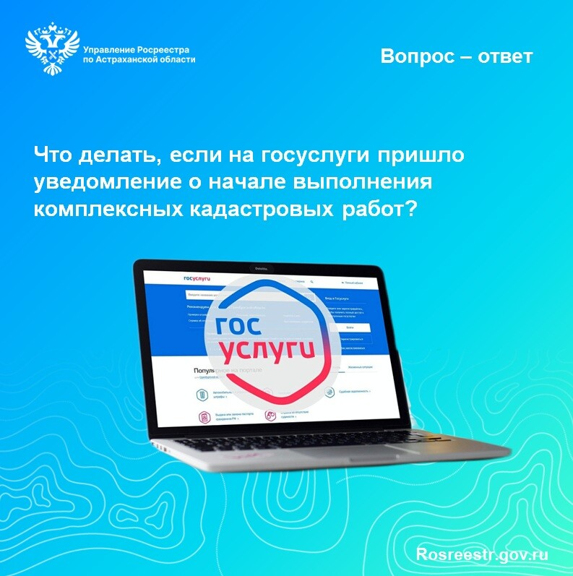В рамках рубрики «Вопрос-ответ» Управление Росреестра и филиал ППК "Роскадастр" по Астраханской области публикуют материалы, разъясняющие актуальные вопросы в сфере земли и недвижимости. Сегодня расскажем, что делать, если в ваш личный кабинет на портале «Госуслуги» пришло уведомление от филиала ППК «Роскадастр» по Астраханской области о начале выполнения комплексных кадастровых работ (ККР) или о дате проведения согласительной комиссии.
«Это официальное сообщение, и оно не связано с мошенничеством или взломом аккаунта. Такие рассылки действительно проводятся для информирования собственников объектов недвижимости, расположенных в зоне проведения комплексных кадастровых работ», - поясняет директор филиала ППК «Роскадастр» по Астраханской области Владимир Поляков.
В 2025 году в ККР уже включены 42 кадастровых квартала. Если вам пришло уведомление о проведении комплексных кадастровых работ, значит, вы являетесь собственником объекта недвижимости, расположенного на той территории, на которой выполняются комплексные кадастровые работы.
«Преимуществом комплексных кадастровых работ федерального значения является то, что все работы по уточнению местоположения границ земельных участков будут проводиться за счет федерального бюджета, то есть собственникам не придется нести расходы на оплату услуг кадастрового инженера. Также сотрудники ППК "Роскадастр" расскажут о том, как можно в упрощенном порядке зарегистрировать права на жилой дом, гараж, хозяйственные постройки - воспользоваться положениями о дачной и гаражной амнистии. Кроме того, по желанию гражданина сотрудники ППК "Роскадастр" могут оказать ему платную услугу по оформлению документов, необходимых для государственной регистрации права на дом и иные постройки, если сведения о таких постройках отсутствуют в ЕГРН. Таким образом, гражданин сможет комплексно решить вопрос по оформлению всех необходимых документов о правах на свои объекты недвижимости», - поясняет руководитель Управления Росреестра по Астраханской области Олег Козьменко.

Что делать, если получили уведомление?

Шаг 1. Удостоверьтесь в подлинности уведомления. Уведомление приходит только через «Госуслуги». Ссылки на сторонние сайты, запросы паролей или оплаты — признаки мошенников.
Шаг 2. Следите за ходом работ. После проведения ККР публикуются проекты карта-планов территорий. Они размещаются вместе с извещениями о проведении согласительных комиссий на сайтах Администраций муниципальных образований.
Шаг 3. Если у вас есть возражения по границам, указанным в карта-планах, вы можете подать их в письменном виде для рассмотрения на согласительной комиссии. В возражении необходимо указать свои данные, кадастровый номер участка и обоснование несогласия. Если возражений не поступит, границы будут считаться согласованными.
В уведомлении указаны контакты исполнителя кадастровых работ (телефон и электронная почта), чтобы обеспечить связь исполнителя работ и правообладателя недвижимости. Если у вас возникнут вопросы о проведении ККР – смело обращайтесь к исполнителю работ. Консультации также можно получить, позвонив в Администрацию соответствующего муниципального образования или в филиал ППК «Роскадастр» по Астраханской области по номеру 8(8512) 22-00-12 доб.2129.

Материал подготовлен Управлением Росреестра по Астраханской области
Контакты для СМИ:
Телефон: +7(8512) 51 34 70
Электронная почта: pressd_30@r30.rosreestr.ru
Сайт: https://rosreestr.gov.ru
Мы в одноклассниках: https://ok.ru/group57442898411746
Мы в телеграм: https://t.me/rosreestr30
Мы в контакте: https://m.vk.com/rosreestr30

